**📜Благодарность – взятка?**

**«Что нужно знать о коррупции»**

**Может ли проявление благодарности расцениваться как взятка?**

➡ Может! Если имеет материальное (или финансовое) выражение и передается должностному лицу за уже совершенное действие (бездействие).

**Любой ли подарок или услуга могут считаться взяткой?**

➡ Нет! Только те, что адресованы должностному лицу за выполнение (невыполнение) его служебных обязанностей. Если должностное лицо использовало свои служебные полномочия в пользу того, кто дал взятку, такие действия тоже квалифицируются как взятка.

📢 Взятка считается полученной, когда должностное лицо берет ее в руки, кладёт в карман, сумку, автомобиль, соглашается с её передачей (положили на стол, перечислили на счёт).

**Получение взятки, дача взятки и посредничество во взяточничестве - уголовно наказуемые преступления! (Статьи 290, 291, 291.1 УК РФ)**

[[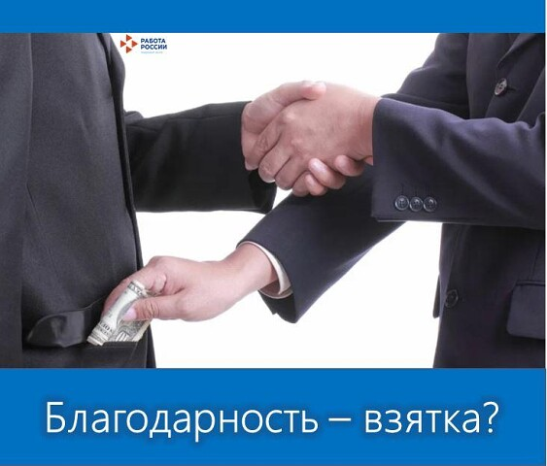](https://m.ok.ru/dk;jsessionid=a90024b75f69fae5b5b480d27db84178bdcf0e9e8ee1ce8f.13c7e77b?st.cmd=altGroupPhoto&st.groupId=62383277277420&st.rUrl=/dk;jsessionid%3Da90024b75f69fae5b5b480d27db84178bdcf0e9e8ee1ce8f.13c7e77b?st.cmd%3DaltGroupMediaThemeComments%26amp;st.groupId%3D62383277277420%26amp;st.themeId%3D156602047741420%26amp;st.frwd%3Doff%26amp;st.page%3D1%26amp;st.unrd%3Doff%26amp;_prevCmd%3DaltGroupMediaThemeComments%26amp;tkn%3D3134&st.phoId=966503042540&st.albId=919850267884&_prevCmd=altGroupMediaThemeComments&tkn=1231&_aid=fullTopicPhotoClick)](https://m.ok.ru/dk;jsessionid=a90024b75f69fae5b5b480d27db84178bdcf0e9e8ee1ce8f.13c7e77b?st.cmd=altGroupPhoto&st.groupId=62383277277420&st.rUrl=%2Fdk%3Bjsessionid%3Da90024b75f69fae5b5b480d27db84178bdcf0e9e8ee1ce8f.13c7e77b%3Fst.cmd%3DaltGroupMediaThemeComments%26amp%3Bst.groupId%3D62383277277420%26amp%3Bst.themeId%3D156602047741420%26amp%3Bst.frwd%3Doff%26amp%3Bst.page%3D1%26amp%3Bst.unrd%3Doff%26amp%3B_prevCmd%3DaltGroupMediaThemeComments%26amp%3Btkn%3D3134&st.phoId=966503042540&st.albId=919850267884&_prevCmd=altGroupMediaThemeComments&tkn=1231&_aid=fullTopicPhotoClick)